Questa iniziativa è stata realizzata per la settimana UNESCO 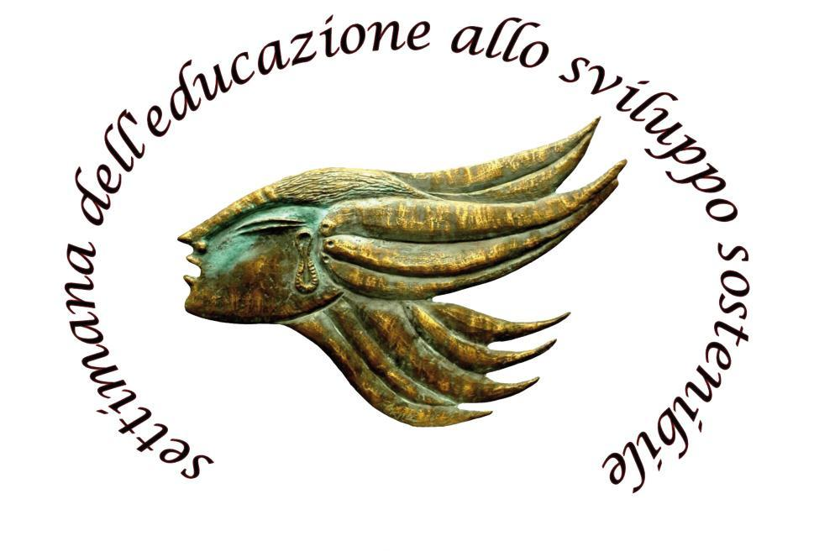
di Educazione allo Sviluppo Sostenibile 2012
2^ SETTIMANA DELLA SCIENZA (19 – 25 novembre 2012)
LUNEDI  19 | MARTEDI  20 | MERCOLEDI  21 | GIOVEDI  22 | VENERDI  23 | SABATO  24 | DOMENICA  25
Ore 9.30  Dott. Fabrizio MASCIANGIOLI  (giornalista RAI):  “La televisione a tavola”  (Aula magna: classi TERZE)  ------------------------------------  Ore 11.30  Dott. Michele VACCA (Mario Negri Sud):  “Prevenire il tumore a tavola: nutrienti e geni”  Maria Francesca DE CECCO  (Presidente AIRC Abruzzo e Molise)  (classi QUARTE sezz. B, C, H, O, P, Q) | Ore 9.30  Prof. Michelangelo BISCONTI: “Le culture degli altri animali”  (classi TERZE sezz. A, D, F, G, O, P)  Ore 11.30  Prof. Luigi PAGLIARINI (Università di Macerata): “Incontro con… Arte, Tecnologia, Vita” (classi QUINTE sezz. A, C, F, I, L) | Ore 9.30  Dott. Paolo DI MARCANTONIO: “Suolo e dissesto idrogeologico in Abruzzo ”  (Aula magna: classi QUINTE) | Ore 9.30  Prof. Aurelio MANZI (Liceo Scientifico Casoli): “Deriva genetica del patrimonio vegetale abruzzese”  (classi TERZE sezz. B, C, E, H, I, L) | Ore 9.30  Prof. Pasquale BATTISTA (Università “G. d’Annunzio”): “Genetica, alimentazione e tumori”  (classi QUARTE sezz. A, D, E, F, G, I)  Ore 11.30  Dott. Domenico D’ASCENZO (ARSSA): “Agricoltura e sostenibilità ambientale”  (classi QUINTE sezz. B, C, D, E, G, H, I) |  | Ore 9 – 13  Mostre didattiche interattive, giochi scientifici, laboratori aperti  (attività aperte al pubblico)
Ore 15 – 18  Mostre didattiche interattive, giochi scientifici, laboratori aperti  (attività aperte al pubblico) | ORE 16.00  Dott. Nicola TRIFUOGGI e prof. Giuseppe CAPUA: “Io non vinco, tu non perdi, lealtà nella competizione sportiva senza…!!!” | Ore 15 – 18  Mostre didattiche interattive, giochi scientifici, laboratori aperti  (attività aperte al pubblico) | Ore 15.30  I Dir. Livia MATTEI (Comandante Provinciale CFS Chieti): “Biodiversità e agricoltura, una convivenza possibile?”  Ore 16.30  Carla ANTONIOLI (Scienza Under 18) e Beatrice TORTORA (Ass. Donne in Campo): “La città degli orti” | Ore 15 – 18  Mostre didattiche interattive, giochi scientifici, laboratori aperti  (attività aperte al pubblico) | Ore 15 – 18  Mostre didattiche interattive, giochi scientifici, laboratori aperti  (attività aperte al pubblico)

